***Práctica 3:***

## Evaluación del rendimiento en entornos distribuidos utilizando la plataforma de simulación SIMCAN

### 

### 

### Programación de Sistemas Distribuidos

### Grado en Ingeniería de Computadores, UCM

*Raúl Dorado y Javier Mendoza*

#### Tabla “performance” para generar la gráfica - 1G ethernet

0 0 716.93 "SingleCore" "16 servers"

0 1 720.03 "SingleCore" "8 servers"

0 2 716.03 "SingleCore" "4 servers"

0 3 715.90 "SingleCore" "2 servers"

1 0 272.50 "DualCore" "16 servers"

1 1 271.92 "DualCore" "8 servers"

1 2 271.91 "DualCore" "4 servers"

1 3 272.33 "DualCore" "2 servers"

2 0 84.89 "QuadCore" "16 servers"

2 1 85.23 "QuadCore" "8 servers"

2 2 85.42 "QuadCore" "4 servers"

2 3 84.96 "QuadCore" "2 servers"

3 0 43.58 "OctaCore" "16 servers"

3 1 43.47 "OctaCore" "8 servers"

3 2 43.51 "OctaCore" "4 servers"

3 3 43.19 "OctaCore" "2 servers"

#### 

#### 

#### 

#### Gráfico generado con los escenarios especificados para las simulaciones:

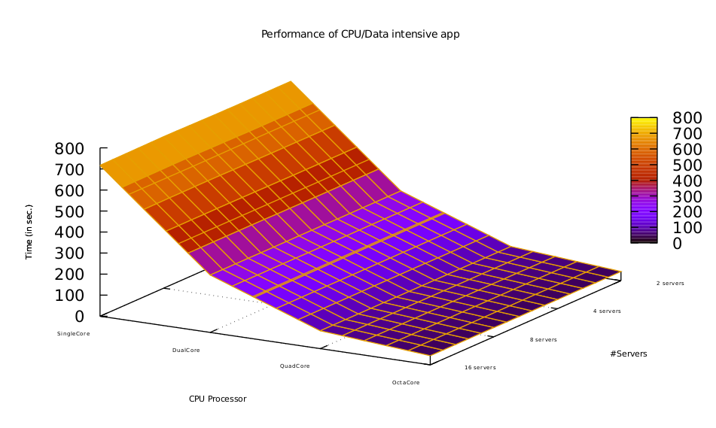

#### Tabla “performance10M” para generar la gráfica - 10M ethernet

0 0 2662.21 "SingleCore" "16 servers"

0 1 2465.01 "SingleCore" "8 servers"

0 2 2568.45 "SingleCore" "4 servers"

0 3 2646.78 "SingleCore" "2 servers"

1 0 1962.90 "DualCore" "16 servers"

1 1 1917.53 "DualCore" "8 servers"

1 2 1988.84 "DualCore" "4 servers"

1 3 2023.22 "DualCore" "2 servers"

2 0 1883.58 "QuadCore" "16 servers"

2 1 1666.30 "QuadCore" "8 servers"

2 2 1925.19 "QuadCore" "4 servers"

2 3 1937.51 "QuadCore" "2 servers"

3 0 1890.79 "OctaCore" "16 servers"

3 1 1803.92 "OctaCore" "8 servers"

3 2 1834.89 "OctaCore" "4 servers"

3 3 1917.53 "OctaCore" "2 servers"

#### Gráfico generado con los escenarios especificados para las simulaciones:

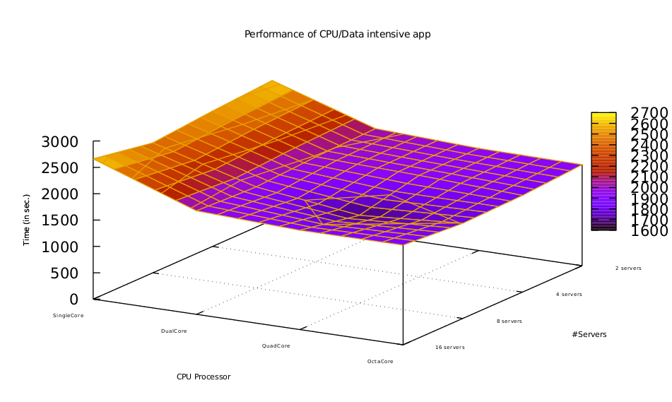

#### Cuestiones:

**¿Cómo afecta incluir más cores en la CPU de los nodos de cómputo? ¿Cómo afecta el**

**número de servidores de almacenamiento?**

Al incluir más cores para los Rack de cómputo conseguimos reducir significativamente el tiempo de procesado. Sin embargo, no ocurre ningún cambio significativo en el mismo aunque incluyamos más servidores para el almacenamiento.

**Discutir la escalabilidad de cada aplicación.**

1G - La inclusión de cores de cómputo mejora bastante el tiempo, aunque esta mejora disminuye a partir de los 4 cores, hasta ese punto sí que es interesante añadir más.

En cuanto a los servidores la mejora no es tan significativa como para añadir más si no es necesario

10M - Las mejoras son menos significativas al añadir cores de cómputo, por que se aprecia que la red hace de cuello de botella, entonces no influye que los nodos de cómputo sirvan para hacer la ejecución más rápida, ya que la red está limitando estas mejoras

**¿Sería recomendable utilizar para estos dos tipos de aplicaciones, siempre los mejores componentes disponibles? Justificar la respuesta.**

En el caso del almacenamiento, es recomendable en caso de ser necesario almacenar una cantidad masiva de datos, pero nunca desde el punto de vista del rendimiento.

En el caso de los cores, dependerá sobretodo de las necesidades y los recursos:

-Si necesitamos que nuestro conjunto de componentes sea especialmente rápido por necesidad y nos la va a proporcionar, sí.

-Si es una cuestión no crítica, aunque proporcione ciertas ventajas, habría que barajar si es interesante realizar esa inversión y si contamos con los medios para hacerla.

-Si en cambio es indiferente el tiempo de procesado, no es recomendable realizar una inversión que no marcará gran diferencia.

En conclusión, desde el punto de vista del coste, no merece la pena, salvo que sea necesario, utilizar siempre los mejores componentes.

**Justifica la escalabilidad del sistema con las diferentes configuraciones realizadas (1G vs 10M)**

Diferencias entre ambas:

Desde que comenzamos las ejecuciones con 1 core hasta la de 8 cores, para la red de 1G, hemos obtenido bastantes mejoras, ya que pasamos de tiempos entorno a 700 segundos, a unos tiempos de 45 segundos, la mejora es de 1400%.

En cambio para la red de 10M, pasamos de tiempos sobre 2600 segundos a otros de 1800, la mejora no es ni del 50%.

En definitiva la escalabilidad que se produce añadiendo nuevos cores no afecta de la misma manera a las 2 aplicaciones, en cambio sí que es interesante aumentar la velocidad de la red, ya que esta nos aporta bastantes mejoras a la escalabilidad del sistema.